西山卫健信息

第68期

区卫生健康局办公室 　 2020年4月24日

癌症防治 共同行动

——西山区第26个全国肿瘤防治宣传周

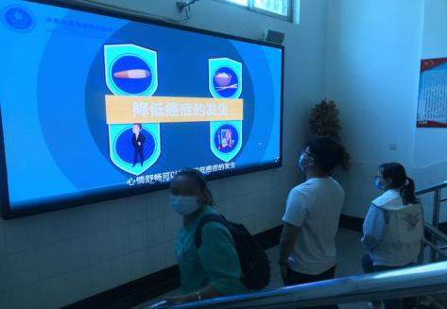2020年4月15—21日是第26个全国肿瘤防治宣传周，主题为“癌症防治共同行动”，西山区结合正在开展的城市癌症早诊早治项目，在区疾控中心及辖区各街道社区卫生服务机构进行了为期一周的肿瘤防治宣传活动。

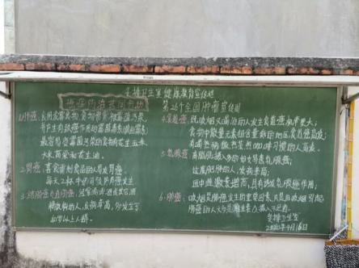因新冠肺炎疫情影响，未举行线下宣传活动，全区通过播放宣传视频，滚动字幕，粘贴宣传画，发放宣传资料，板报等宣传形式向辖区居民普及肿瘤防治相关知识。本次宣传共14余块电子屏循环播放肿瘤宣传视频，发放2700多份宣传资料，粘贴160余份海报，滚动字幕和横幅50多条，宣传栏及板报21版。

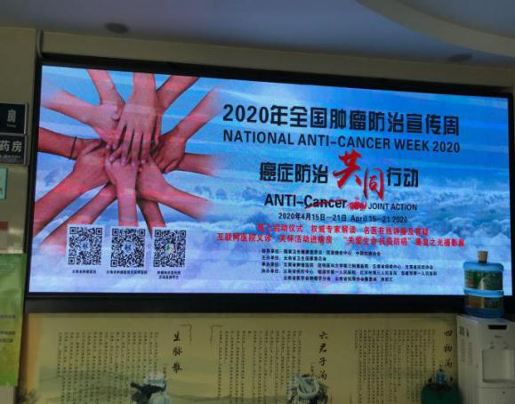通过宣传周的活动，向辖区居民科学的传播了肿瘤防治的健康知识，建立健康的生活方式，改变不良的生活习惯。戒烟、戒酒、合理饮食、适当的体育锻炼和保持舒畅的心情可以有效的降低癌症的发生。结合辖区早诊早治项目，让居民知晓了癌症可防可治，树立“早发现、早诊断、早治疗”的健康意识，不再谈癌色变。让更多居民参与到肿瘤防治中来，正确认识癌症的预防和治疗，做到“人人参与、人人尽力、人人享有”。

编（校）稿：龚林 俞俊亚 审稿：袁聪玲